

**“嵌入式课程设计”读书报告**

|  |  |
| --- | --- |
| **学号** | **20142431** |
| **姓名** | **张建丽** |
| **学院** | **计算机科学技术学院** |
| **年级** | **2014级** |
| **专业** | **物联网工程专业** |
| **报告日期** | **2016年12月8日** |
| **成绩** |  |

## 书名

A8RP-CE6.0实验指导书

## 著者

北京奥尔斯电子科技有限公司

## 出版社

北京奥尔斯电子科技有限公司

## 页数

288

**基本理论阐述**

**1.**嵌入式系统概念：以应用为中 心、以计算机技术为基础、软件硬件可裁剪、适应应用系统对功能、可靠性、成本、体积、 功耗严格要求的专用计算机系统。简单地说，嵌入式系统集系统的应用软件与硬件于一体， 类似于 PC 中 BIOS 的工作方式，具有软件代码小、高度自动化、响应速度快等特点，特别 适合于要求实时和多任务的体系。嵌入式系统主要由嵌入式处理器、相关支撑硬件、嵌入式 操作系统及应用软件系统等组成，它是可独立工作的“器件”。

**2.** 嵌入式组成：以嵌入式 系统可以笼统地分为硬件和软件两部分。嵌入式系统的构架可以分成四个部分：处理器、存 储器、输入输出（I/O）和软件

3. ARM微处理器的特点： 体积小、低功耗、低成本、高性能；  支持 Thumb(16 位)/ARM(32 位)双指令集，能很好的兼容 8/16 位器件；  大量使用寄存器，指令执行速度更快；  大多数数据操作都在寄存器中完成；  寻址方式灵活简单，执行效率高；  指令长度固定。

1. Windows Embedded CE 6.0 的体系结构:Windows CE 采用了典型的分层结构。在 Windows CE 5.0 的文档中，微软公司将其分为 四个层次，从下至上依次为： 1. 硬件层； 2. OEM 层； 3. 操作系统层； 4. 应用程序层

对 Windows Embedded CE 6.0 的体系结构进一步地做剖析: 硬件 OEM适配层 内核独立传输层 内核 CoreDLL 文件系统 图形、窗口、事件管理子系统 设备管理器 驱动程序 应用程序

5.CORTEX_A8 实验箱系统关键模块介绍 ：

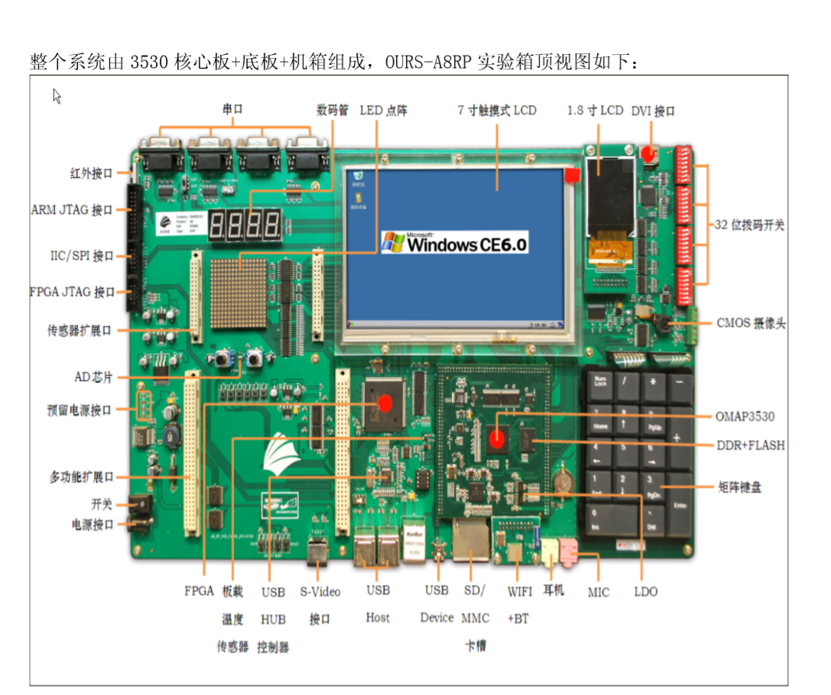

AD ：AD 分为 1 路 8bit 和 3 路 16bit，8bit 为 ADS1110 芯片，是以前一直使用的一颗芯片， 软件硬件都可以参考以前的设计，下面主要针对 3 路 16bit 的 AD 做详细的分析 16bit 采用 AD7792 芯片，工作电压范围 2.7V-5.25V，更新速率 4.17Hz-470Hz，采用 SPI 接口方式，

FPGA:FPGA 实现的部分主要是将 omap3530 的通过 GPMC 总线传输的命令进行解析然后按照协 议对底层硬件进行控制。 系统主要包括下面几部分：数码管（led_7seg），点阵（led_array）,拨码开关 （dip_switch）,扩展串口（uart）等。，其功能方框图如下

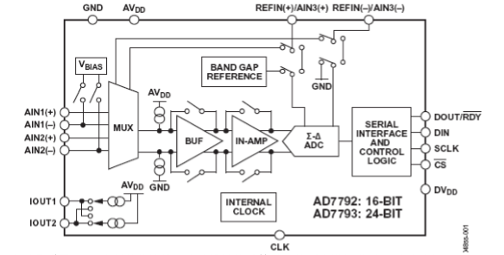

数码管部分： 数码管显示采用的是动态扫描的方式实现的，在 FPGA 内部主要是通过状态机的方式进 行实现的，

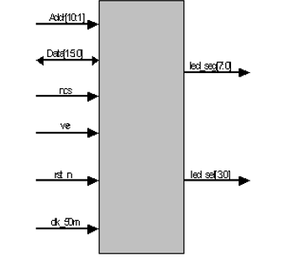

LED 点阵部分： 16X16 的点阵也是通过动态扫描的方式实现的，在 FPGA 内部也是通过状态机实现。

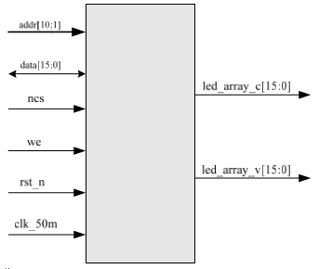

拨码开关部分： 拨码开关是通过串行移位将 32 位的拨码开关转换成并行数据，然后通过总线传输的。 在 FPGA 内部通过串行移位寄存器实现。

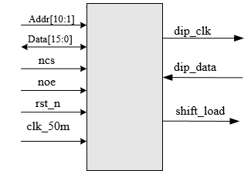

6.Visual Studio 2005 简介:Visual Studio 2005 是一款集成开发环境，不仅支持一般性的桌面应用程序开发，同时支 持 ASP.NET Web 程序、XML Web Services 程序开发，还可以进行嵌入式设备的相关程序开 发，包括针对所有 Windows CE 操作系统的开发、Pocket PC 应用程序开发、SmartPhone 应 用程序开发等。使用 Visual Studio 2005 进行开发，可以自由地选择熟悉的语言，其本身提 供了对 C#、C++、VB．NET、J#语言的支持，只要符合．NET Compact Framework 规范， 其他的语言也可以被加入。

1. PLATFORM文件夹 ：PLATFORM 文件夹主要存储与硬件关系非常紧密的一些代码和文件，PLATFORM 文件夹里总共会有 8 个子文件夹。 1. Arubaboard 文件夹：TI OMAP5912 Aruba Board 开发有关的文件。 2. Aspen7750R 文件夹：Renesas US7750R HARP(Aspen)SDB 开发有关的文件。 3. CEPC 文件夹：基于 PC(CEPC)的开发有关的文件。 4. Common 文件夹：所有平台都适用的开发相关的文件。 5. DeviceEmulator 文件夹：与 Windows Embedded CE 6.0 模拟器(Emulator)有关的文件。
2. 6. H4Sample 文件夹：Texas Instruments SDP2420 开发板开发有关的文件。 7. MainstoneIII 文件夹：Intel PXA27x 处理器的开发包(Development Kit)。 8. SG2_VR5500 文件夹：NEC Solution Gear 2-Vr5500 开发包。

**实验部分**

创建新工程时，启动 Visual Studio 2005，选择“文件”-“新建”-“项目”，打开新建项目窗口，如图 7-3 所示。在新建项目窗口的项目类型页选择“Visual C++ - 智能设备”项，在模板页选择 “Win32 智能设备项目”，并在名称中填入 DialogBox，然后单击确定。

选择需要添加到项目中的 Platform SDK，如图 7-5 所示，单击下一步按钮。

在附加选项列表中选择空项目项，如图 7-6 所示，单击完成退出 Win32 智能设备项目向 导。

这时，一个空的工程已经建好了，我们需要给它添加一个源文件和一个资源文件。 单击项目菜单选择添加新项选项，打开添加新项窗口

## 读后心得

通过边实验边学习这本实验指导书，我们大体的了解了嵌入式系统是什么，嵌入式系统的组成，简单的认识了ARM体系结构和Windows Embedded CE 6.0系统的结构和历史，了解CORTEX_A8 实验箱系统的组成和结构，较上学期来说更加深入的了解了VISUAL STUDIO 2005的使用方法，熟悉使用VISUAL STUDIO 2005进行编程，以及VISUAL STUDIO 2005的框架结构和各种功能。书中还介绍了WINCE开发得各种实验，例如开发环境、导出SDK、程序的烧写、主机和试验箱的连接、简单的Helloworld实验、WinDows实验、Dialog实验、蜂鸣器实验、1.8寸液晶屏、LedAry点阵实验、八段数码管实验、Led灯、拨码开关实验、温度传感器等一系列实验中需要用到的DEMO。在实验遇到的很多的问题，我们都可以从CORTEX-A8RP_WINCE6.0 实验指导书中查询得到，他给了我们很大的帮助。我们可以从上面得到很多硬件的知识，如试验中用到了数码管和拨码开关还有数字点阵，当我们无从下手的时候是CORTEX-A8RP_WINCE6.0 实验指导书帮助了我们。CORTEX-A8RP_WINCE6.0 实验指导书还让我们知道了什么是嵌入式系统，了解了一些嵌入式芯片硬件的种类，本次课程设计中我们用到了好多硬件，在硬件问题上我们参考实验指导书来解决问题。同时还让我们知道了使用 VISUAL STUDIO 2005和MFC开发winCE程序的开发过程，在软件的使用方面给我们很多的指导，让我们在课程设计的编写过程中轻松简单了不少。其实如果实现软件和硬件的灵活运用和搭配并非易事，在这方面实验指导书同样是我们学习的最佳伙伴。 通过这次实验我积累了很多的知识和经验，我们的软件整体设计能力得到了提高，无论是软件代码的编写，还是软件硬件的控制都有了相当大的进步。在本次嵌入式课程设计我们都有了很多的收获，通过看书和同学之间相互学习还有向老师请教我们成功的完成了本次嵌入式课程设计，对今后的学习生活有很大的帮助。

## 评语

CORTEX-A8RP_WINCE6.0 实验指导书详细的向我们介绍了Windows CE 6.0的使用方法和VISUAL STUDIO 2005开发环境，对于我们这些需要在wince和硬件上开发的人员来说都有很大的帮助。本书对于初学者以及这方面的研究人员来说都是一本非常好的书，是我们学习的良师益友。